# Rendu Projet Pétanque shooter

Étudiants : FAGLAIN Donovan (B1)

CHARBONNIER Rémi (B1)

Date : 13/02/2020

## Préambule

## Table des matières

Préambule - 2 -

Table des matières - 2 -

1. Projet et conception - 2 -

2. Organisation - 3 -

2.1. Répartition des taches - 3 -

3. Scénario d’usages (LCD/MLD) - 3 -

3.1. Texte - 3 -

4.Améliorations à apporter : - 3 -

5.Conclusion - 3 -

6. Index - 3 -

## Projet et conception

Notre Projet initial devait être un jeu de pétanque en 3d, après plusieurs mois de conception, une mise a à jour et une mauvaise gestion de la sauvegarde a rendu le fichier corrompu rendant impossible son utilisation. Nous sommes donc partis sur un projet moins ambitieux, un jeu de pétanque en 2d, malheureusement, n’ayant pas de connaissances, nous avons décidé de choisir un projet que nous pouvions réaliser plutôt qu’un projet que nous voulions réaliser. Nous sommes partis sur le brick shooter car nous avions déjà fais du javascript, du ccs et du html.

## Organisation

### Répartition des taches

Lors de la répartition des tâches, nous avons optés pour faire le logiciel d’abord puis a la toute fin du projet de faire le dossier et le PowerPoint.

Pour notre première idée, Rémi s’occupait de la structure graphique et du code. Donovan faisait des recherches pour aider s’il y avait des problèmes ou des questions.

Pour la seconde idée, Rémi s’occupait des graphismes et Donovan du code.

Enfin sur le projet final Donovan a fourni le code et s’est occupé des pages présentation index et comment jouer, Rémi l’a modifié et ajouté du css.

Rémi a aussi fait le git pendant que Donovan faisait le MLD et le SQL du code.

La rédaction du dossier et du PowerPoint a été fait en parallèle entre nous.

## Scénario d’usages (LCD/MLD) (voir index)

### Explication :

L’utilisateur arrives sur la page « index » sur cette dernière, il peut choisir d’aller sur la page de son choix :

-Une page choix du niveau ; cette dernière permet de choisir le niveau voulu (au moment de la présentation, nous n’avons pas eu le temps de modifier le niveau 1 comme nous le souhaitons).

-Une page « présentation » qui est une page dans laquelle nous avons ajoutés nos données personnelles (nous envisagions de rajouter les liens vers nos pages LinkedIn et git, d’ajouter des descriptions plus précises et des photos, mais nous n’avons pas eu le temps).

-Une page comment jouer, cette page sert de guide et donne les informations sur la manière de jouer (utilisation du clavier ou de la souris)

-La page de jeu, elle est sensée afficher le brick shooter, et la musique est sensée se lancer toute seule mais nous n’avons pas encore ajouté cette fonctionnalité.

## 4.Améliorations à apporter :

Nous pouvons rendre le front du site plus beau. (Plus de ccs, etc.)

Ajouter le fait de tirer, (en cours lors de la présentation du projet)

Changer la page d’affichage « défaite » (ne pas forcement mettre une pop-up)

Mettre un bloc de couleur différente ;

Mettre une fonction MathRandom pour que le bloc de couleur soit à différents endroits à chaque partie.

Changer la structure du « brick shooter » en le faisant en type circulaire (voir l’index)

## 5.Conclusion

Conclusion du projet :

(Donovan) Ma conclusion est que sur notre projet, Rémi et moi avons très mal géré notre communication tout au long du projet malgré certains effort fait des deux partis.

Nous avons dû recommencer à 3 reprises notre projet allant du jeu de pétanque 3d au 2d, avec des problèmes de dossier qui était corrompu nous avons abandonné le projet 3d et des problèmes de compétences sur du unity 2d en pensant que mes connaissances sur du C# allais nous suffire cela nous a mis en retard pour développer le jeu.

Alors nous nous sommes dirigés vers un brick shooter 2d sur du javascript, avec mes compétences en HTML/CSS j’ai pu développer les pages de navigations qui est : (l’accueil/choix du lvl/instruction/présentation du groupe), j’ai trouvé un tuto pour un casse brick sur internet que j’ai essayé de refaire et donné à Rémi.

Pour nous en servir comme base pour certaines fonctions comme la balle pour le brick shooter ou la fonction pour déplacer un objet de droite à gauche.

Rémi c’est chargé de faire la partie JavaScript css (Bootstrap), git et du dossier.

Quant à moi je me suis chargé du html ainsi que du SQL avec pgAdmin pour faire une base de données non relié avec des valeurs test dessus.

Avec d’énorme problème de compréhension et de communication qui nous a amené à prendre RDV avec Loïc et Sophie nous avons réussi à faire chacun notre partie, ainsi qu’à travailler notre cohésion pour faire le plus de taches possibles malgré le rendu incomplet de notre projet.

(Rémi) Le projet avait plutôt bien commencé avec la création du jeu 3d, la gravité était ajoutée, et nous avions presque terminé, malheureusement, nous n’avons pas pensés- à utiliser git pour garder une sauvegarde en ligne de notre travail et nous l’avons perdu par la suite. Notre deuxième projet était pour moi une erreur a la base car je n’avais aucune compétences et j’avais peur de ne servir a rien. Ma crainte était fondée car mi- Janvier nous avons finalement abandonnés ce projet pour fournir quelque chose le plus complet possible en un laps de temps limité (3 semaines).

Le dernier projet était plus simple à comprendre car nous avions déjà eu des cours de html, css, javascript. Nous avons donc plus ou moins compris comment le code fonctionnait, nous avons pu l’interpréter et le modifier afin d’avoir un code commenté, malheureusement nous avons pris énormément de retard et notre travail n’a pas pu aboutir malgré la charge de travail que nous avons fourni à l’école et chez nous.

Je pense que si dès le début nous avions choisis ce projet et utilisés git, nous aurions pu finir le projet et j’avais envisagé de changer le système de jeu en m’inspirant d’un ancien jeu dans lequel nous jouions en système circulaire et non linéaire (voir index).

## 6. Index

**La partie accueil du jeu :**

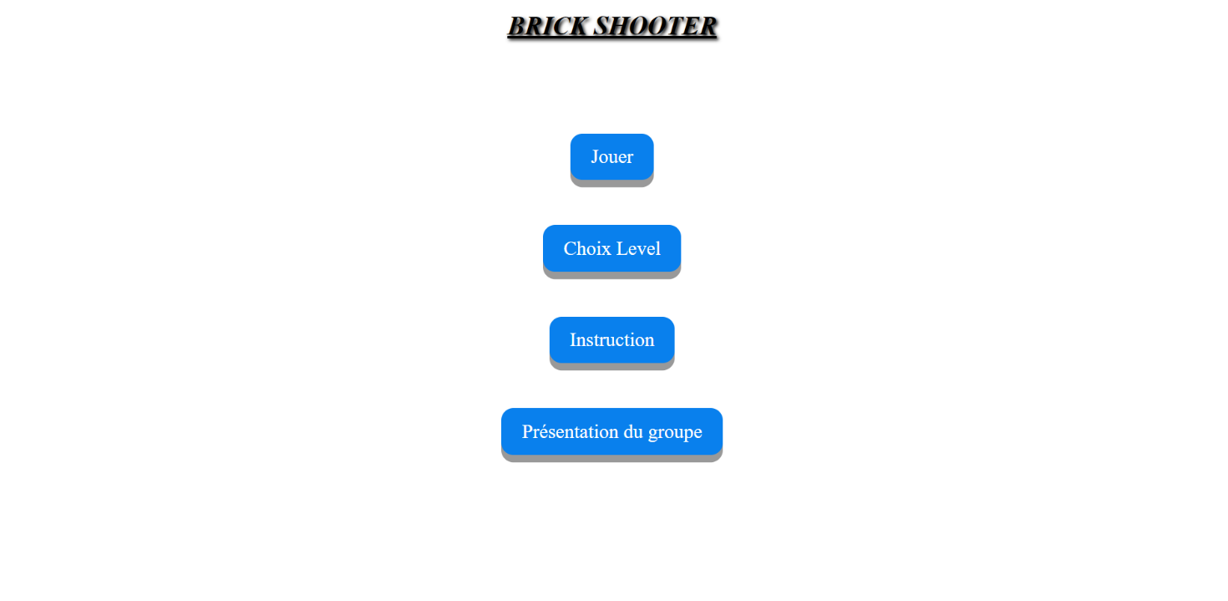

**La partie choix du level :**

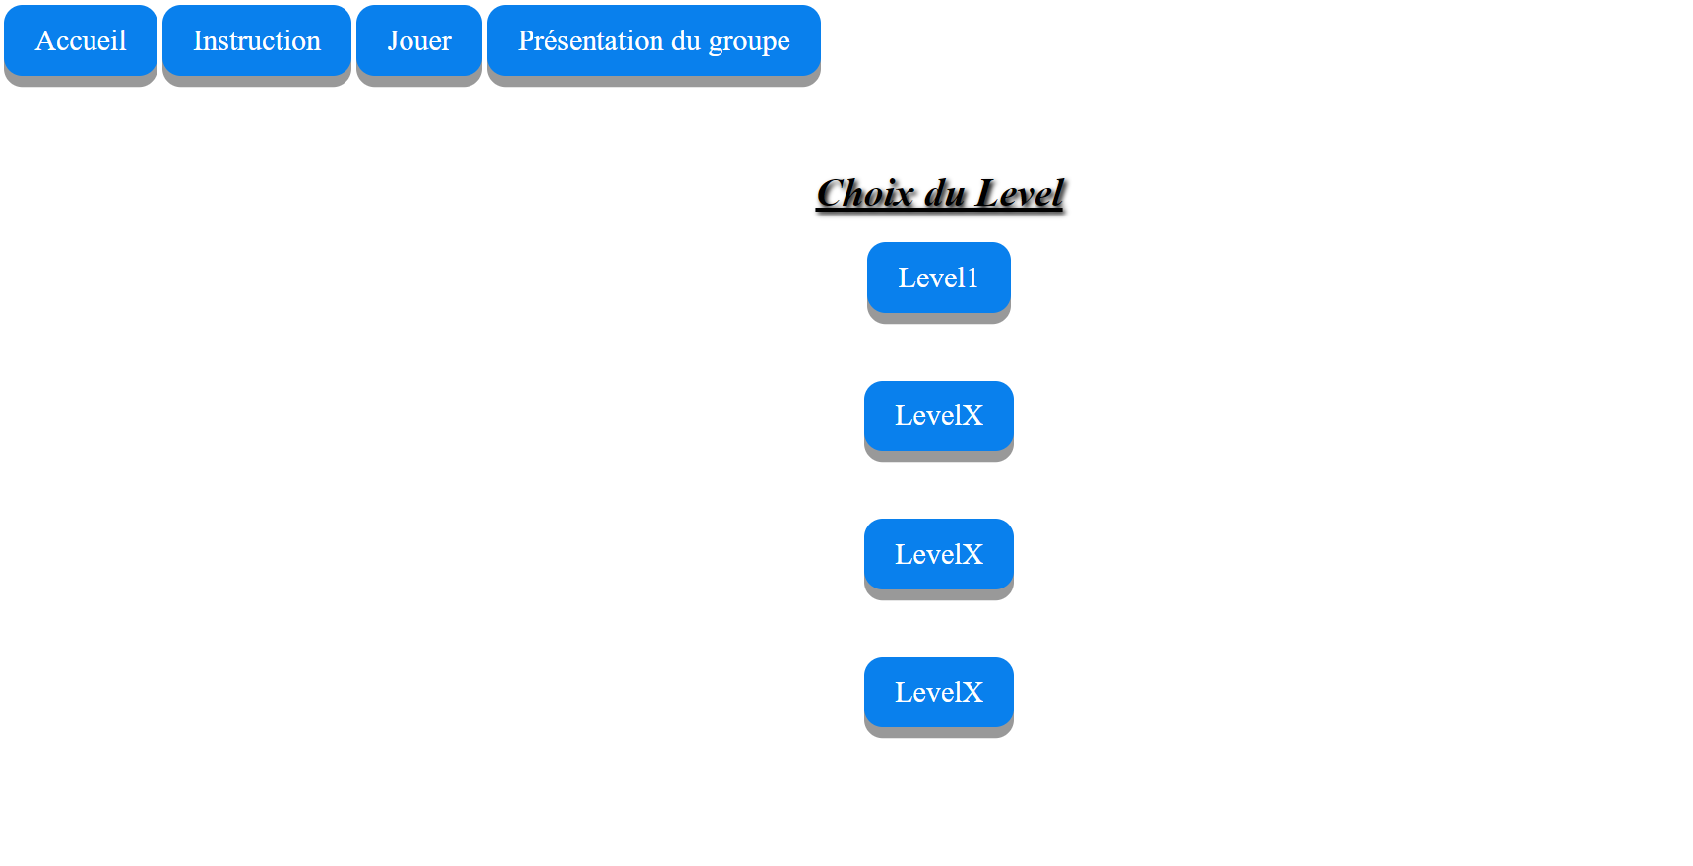

**La partie instruction du jeux :**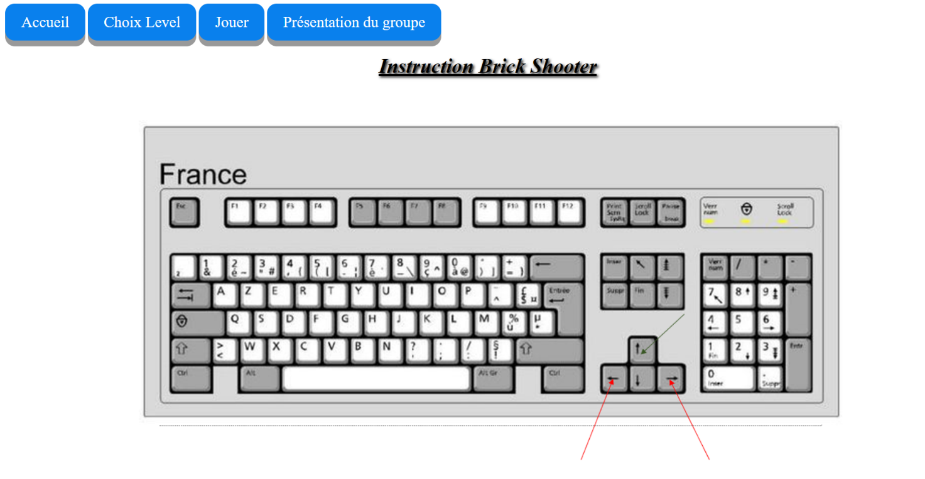

**La partie présentation du groupe :**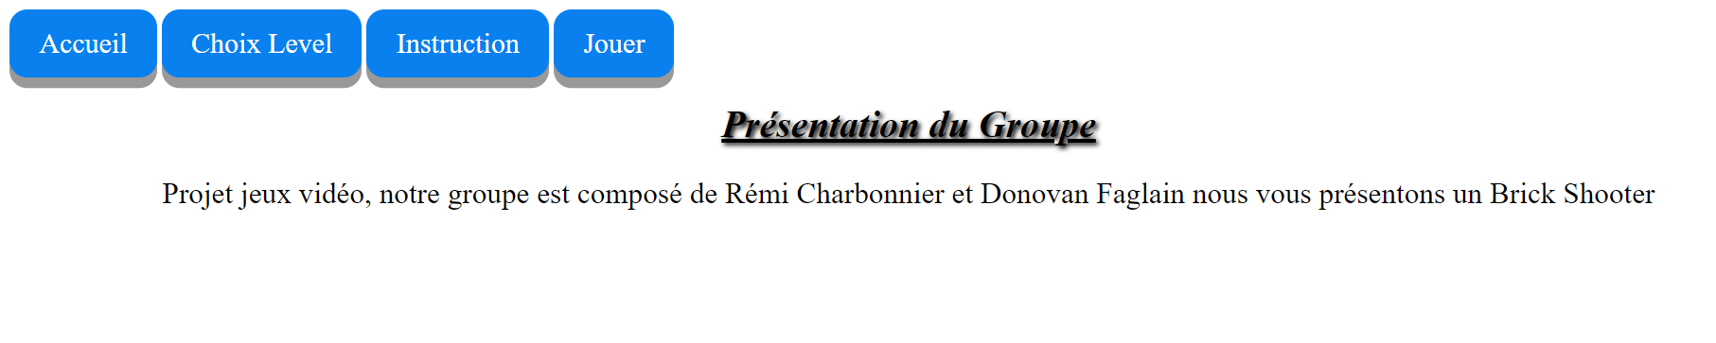

**La partie SQL BDD avec des valeurs test du jeux :**

